**Московский государственный технический**

**университет им. Н.Э. Баумана**

Факультет «Информатика и системы управления»

Кафедра ИУ5 «Системы обработки информации и управления»

Курс «Электротехника»

Отчёт к лабораторной работе №3 по курсу «Электротехника»

«Цепи переменного тока»

Вариант 125

|  |  |  |
| --- | --- | --- |
| Выполнил: |  | Проверил: |
| студент группы ИУ5-31Б |  | преподаватель каф. ИУ5 |
| Цыпышев Т. А. |  | Белодедов М. В. |
|  |  |  |

Москва, 2023 г.

Схемы полученных цепей переменного тока:

Схема 1 (рис. 12).

*R1 = 20 Ом, R2 = 10 Ом, С1 = 100 нФ, С2 = 50 мкФ*

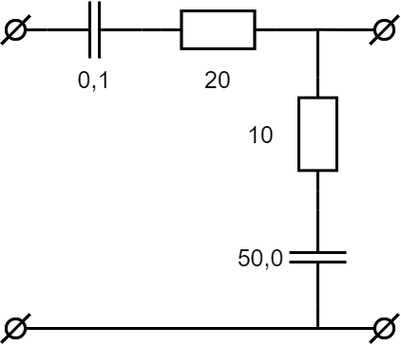



Схема 2 (рис. 14).

R = 500 Ом, L1 = 100 мГн, L2 = 2 мГн

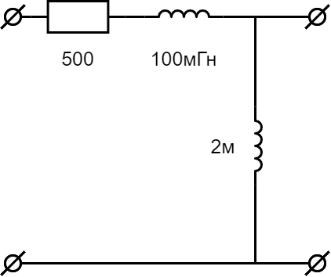



Рассчитаем АЧХ цепей графическим методом

Ко входу каждой схемы подключим источник переменного напряжения с амплитудой *U*ВХ = 1 *В* (действующее значение RMS) и некоторой частоты *f* и измерим величину выходного напряжения *U*ВЫХ. Затем вычислим значение АЧХ на данной частоте *f*. Повторим описанную процедуру для большого числа частот, значения которых следует выберем в логарифмическом масштабе.

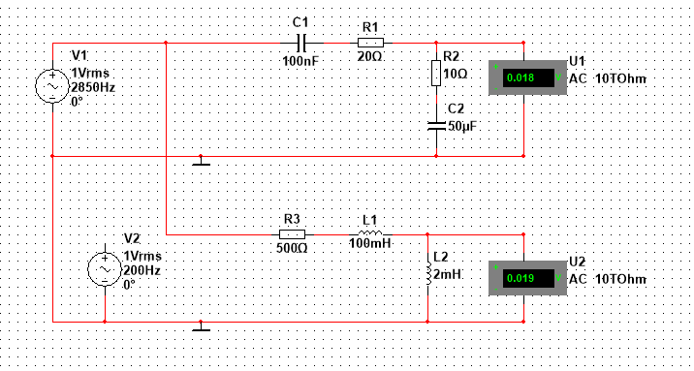

Изменяя частоту источника, снимаем показания вольтметров на выходах. Получаем АЧХ первой и второй схемы соответственно. Также переведём полученные значения АЧХ в децибелы. Окончательно:

|  |  |  |  |  |
| --- | --- | --- | --- | --- |
| f, Гц |  |  |  |  |
| 1 | 0,001996 | 0,000025 | -53,99679 $${АЧХ}_{1},дБ$$ | -92,0412 $${АЧХ}_{2},дБ$$ |
| 2 | 0,001996 $${АЧХ}_{1}$$ | 0,00005 $${АЧХ}_{2}$$ | -53,99679 | -86,0206 |
| 5 | 0,001996 | 0,000126 | -53,99679 | -77,99259 |
| 10 | 0,001997 | 0,000251 | -53,99244 | -72,00653 |
| 20 | 0,002 | 0,000503 | -53,9794 | -65,96864 |
| 50 | 0,00202 | 0,001254 | -53,89297 | -58,03405 |
| 100 | 0,002092 | 0,002495 | -53,58877 | -52,05859 |
| 200 | 0,002359 | 0,004884 | -52,54544 | -46,22449 |
| 500 | 0,003725 | 0,011 | -48,57747 | -39,17215 |
| 1000 | 0,006599 | 0,015 | -43,61044 | -36,47817 |
| 2000 | 0,013 | 0,018 | -37,72113 | -34,89455 |
| 5000 | 0,031 | 0,019 | -30,17277 | -34,42493 |
| 10000 | 0,062 | 0,02 | -24,15217 | -33,9794 |
| 20000 | 0,118 | 0,02 | -18,56236 | -33,9794 |
| 50000 | 0,229 | 0,02 | -12,80329 | -33,9794 |
| 100000 | 0,295 | 0,02 | -10,60356 | -33,9794 |
| 200000 | 0,322 | 0,02 | -9,842883 | -33,9794 |
| 500000 | 0,331 | 0,02 | -9,60344 | -33,9794 |
| 1000000 | 0,333 | 0,02 | -9,551115 | -33,9794 |

Построим график зависимости АЧХ от частоты источника:

Искомая точка находится чуть правее точки с *f* = 2900 Гц. Для её нахождения определим значения АЧХ1 и АЧХ2 в диапазоне от *f* = 2850 Гц до *f* = 3100 Гц и занесём полученные данные в дополнительную таблицу.

|  |  |  |
| --- | --- | --- |
| f, Гц |  |  |
| 2850 | 0,018 | 0,019 |
| 2900 | 0,019 | 0,019 $${АЧХ}_{2}$$ |
| 2950 | 0,019 $${АЧХ}_{1}$$ | 0,019 |
| 3000 | 0,019 | 0,019 |
| 3050 | 0,019 | 0,019 |
| 3100 | 0,02 | 0,019 |

На основании полученных значений построим графики АЧХ данных схем, приближенные относительно точки пересечения:

Искомая частота $ƒ_{0 граф.}= 2975Гц$

Если включить третий вольтметр между двумя выходами схемы, то увидим, что при величине входного сигнала *f0* = 2975 Гц его показания ненулевые несмотря на то, что амплитуды одинаковы.

Добавим в схему осциллограф. По первому проводу первого канала будем смотреть первый сигнал, второй провод заземлим. По первому проводу второго канала будем смотреть второй сигнал, второй провод также заземлим.

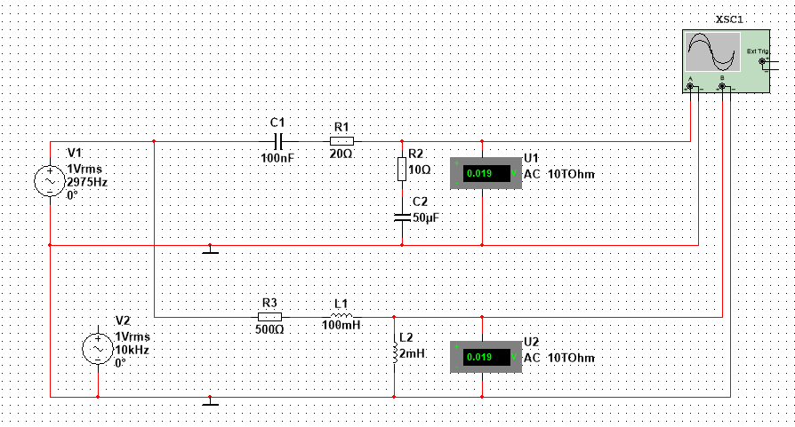

На осциллографе наблюдаем временной сдвиг:

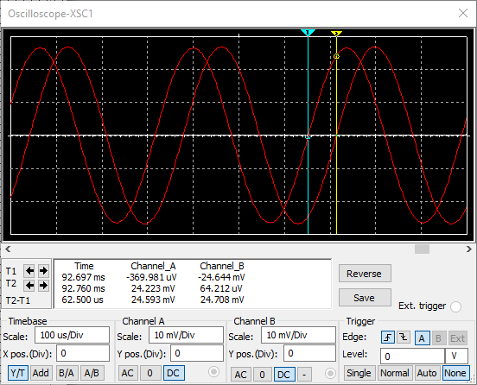

Устраним временную задержку и добьёмся минимальных значений показаний вольтметра U3. Сначала определим приблизительное время задержки, расставив маркеры на осциллограмме. Разность временных показаний между двумя маркерами равна *τ* = 62,5 *мкс*. Видим, что при *τ* = 62,5 *мкс* значения показаний вольтметра U3 минимальны (на несколько порядков ниже показаний других вольтметров).

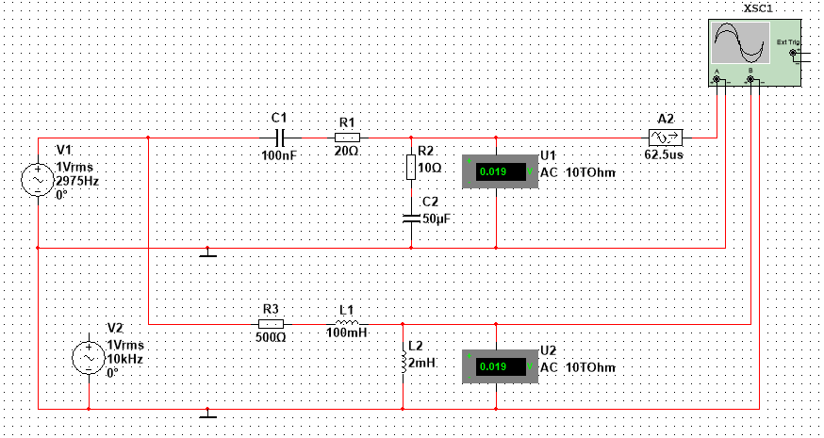

На осциллографе синусоиды совпадают: 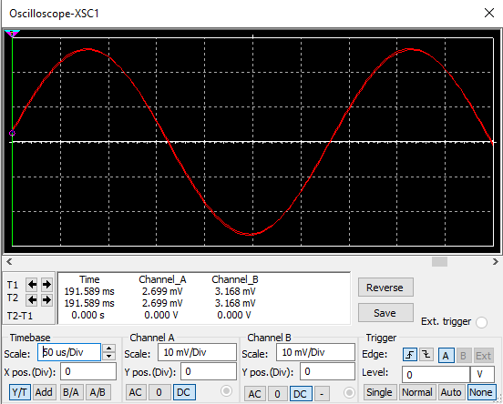

Рассчитаем искомую частоту аналитически.

Выразим АЧХ первой схемы:

Схема 1 (рис. 12).

*R1 = 20 Ом, R2 = 10 Ом, С1 = 100 нФ, С2 = 50 мкФ*

Запишем импедансы для каждого элемента схемы 1:

$Z_{C_{1}}= \frac{1}{jωC_{1}}$

$Z_{C_{2}}= \frac{1}{jωC_{2}}$

$Z_{R_{1}}= R_{1}$

$Z_{R_{2}}=R_{2}$

Частотная характеристика цепи:

$$H_{1}\left(ω\right)= \frac{Z_{R_{2}}+Z_{C_{2}}}{Z_{R_{1}}+Z_{C_{1}}+Z_{R_{2}}+Z_{C_{2}}}$$

Подставим значения импедансов и получим:

$$H_{1}\left(ω\right)= \frac{C_{1}+jωR_{2}C_{1}C_{2}}{C_{1}+C_{2}+jωC_{1}C_{2}(R_{1}+R_{2})}$$

Найдем АЧХ первой цепи:

$${АЧХ}_{1}=\left|H_{1}\left(ω\right)\right|= \frac{\left|C_{1}+jωR_{2}C_{1}C_{2}\right|}{\left|C_{1}+C_{2}+jωC_{1}C_{2}(R_{1}+R_{2})\right|}==\frac{\sqrt{{(C_{1})}^{2}+{(ωR_{2}C_{1}C_{2})}^{2}}}{\sqrt{{\left(C_{1}+C_{2}\right)}^{2}+{\left(ωC_{1}C_{2}(R_{1}+R_{2})\right)}^{2}}}==\sqrt{\frac{{{C_{1}}^{2}+ ω}^{2}{C_{1}}^{2}{C_{2}}^{2}{R_{2}}^{2}}{{{{ {C_{1}}^{2} + 2C_{1}C_{1} +C}_{2}}^{2} + ω}^{2}{C_{1}}^{2}{C_{2}}^{2}{R_{1}}^{2}+2ω^{2}{C_{1}}^{2}{C_{2}}^{2}R_{1}R_{2}+ω^{2}{C_{1}}^{2}{C_{2}}^{2}{R_{2}}^{2}}}$$

Выразим АЧХ второй схемы:

Схема 2 (рис. 14).

R = 500 Ом, L1 = 100 мГн, L2 = 2 мГн

Запишем импедансы для каждого элемента схемы 2:

$Z_{R}=R$

$Z_{L_{1}}=jωL_{1}$

$Z_{L_{2}}=jωL_{2}$

Частотная характеристика цепи:

$$H_{2}\left(ω\right)= \frac{Z_{L_{2}}}{Z_{L_{1}}+Z_{L_{2}}+Z_{R}}$$

Подставим значения импедансов и получим:

$$H_{2}\left(ω\right)= \frac{jωL_{2} }{jωL_{1}+ jωL_{2}+ R}$$

Найдем АЧХ второй цепи:

*АЧХ1 =*

*АЧХ2 =*

Построим графики для найденных АЧХ:

Вычислим $ω$– циклическую частоту, в которой АЧХ первой и второй схемы принимают равные значения – как пересечение АЧХ, предварительно подставив известные значения:

$$\sqrt{\frac{{10}^{-14}+ 2,5×{10}^{-21}ω^{2}}{2,51001×{10}^{-9}+ 2×{10}^{-20}ω^{2}}}= \sqrt{\frac{4×{10}^{-6}ω^{2}}{2,5×{10}^{5}+ 0,010404ω^{2}}}$$

*(${10}^{-14}+ 2,5×{10}^{-21}ω^{2}$)( $2,5×{10}^{5}+ 0,010404ω^{2}$) =*

*= ($4×{10}^{-6}ω^{2}$)( $2,51001×{10}^{-9}+ 2×{10}^{-20}ω^{2}$)*

$$\frac{5}{2×{10}^{9}}+\frac{2601ω^{2}}{2,5 × {10}^{19}}+\frac{25ω^{2}}{4×{10}^{16}}+\frac{2601ω^{2}}{{10}^{26}}=\frac{4ω^{2}}{{10}^{6}}×(\frac{251001}{{10}^{14}}+\frac{2ω^{2}}{{10}^{20}})$$

$$\frac{5}{2×{10}^{9}}+\frac{2601ω^{2}}{2,5 × {10}^{19}}+\frac{25ω^{2}}{4×{10}^{16}}+\frac{2601ω^{2}}{{10}^{26}}=\frac{1004004×{10}^{6}ω^{2}+8ω^{2}}{{10}^{26}}$$

$$6,25 × {10}^{22}+2,601×{10}^{15}ω^{2}+1,5625 × {10}^{16}ω^{2}+6,5025×{10}^{12}ω^{4}=2,51001 × {10}^{17}ω^{2}+2×{10}^{6}ω^{4}$$

$$6,4825×{10}^{8}ω^{4}-2,32775×{10}^{17}ω^{2}+6,25 × {10}^{22}=0$$

$$ω_{1}= - 18942,371 ω_{2}= 18942,371 ω_{3}= -518,363 ω_{4}= 518,363$$

Получили четыре значения. Нам подходят только два действительных числа. Искомому большему ƒ0 соответствует большее $ω_{2}=18942,371$. Полученное значение поделим на $2π$ и получим искомое значение частоты:

$$ƒ_{0 аналит.}= \frac{18942,371}{2π} ≈3014Гц$$

Данное значение приблизительно соответствует экспериментально вычисленной в части 1 данной лабораторной работы частоте.

Полученные в лабораторной работе данные представим в виде итоговой таблицы.

|  |  |  |
| --- | --- | --- |
| № | Метод | Значение $f_{0}$, *Гц* |
| 1 | Масштабирование графика | $$2975$$ |
| 2 | Аналитический метод | $$3014$$ |

Рассчитаем ФЧХ цепей.

Найдём аналитически разность фаз. Домножая уравнения на комплексно-сопряжённые соответственно и выражая ФЧХ, получаем:

$$\frac{C_{1}+jωR_{2}C_{1}C_{2}}{C_{1}+C_{2}+jωC_{1}C_{2}\left(R_{1}+R_{2}\right)}=$$

$$=\frac{C_{1}+jωR_{2}C_{1}C_{2}}{{(C}_{1}+C_{2})+jωC_{1}C_{2}(R_{1}+R_{2})}×\frac{{(C}_{1}+C_{2})-jωC_{1}C_{2}(R_{1}+R_{2})}{{(C}_{1}+C_{2})-jωC_{1}C_{2}(R_{1}+R_{2})}=$$

$$=\frac{(C_{1}+jωR_{2}C_{1}C_{2}){(C}_{1}+C_{2})-jωC_{1}C_{2}(R_{1}+R_{2})}{{{(C}_{1}+C_{2})}^{2}+{\left(ωC_{1}C_{2}\left(R_{1}+R_{2}\right)\right)}^{2}}=$$

$$=\frac{{C_{1}}^{2}+C_{1}C_{2}-R_{1}{C_{1}}^{2}C_{2}jω+R_{2}C_{1}{C_{1}}^{2}jω-R_{1}R_{2}{C_{1}}^{2}{C_{2}}^{2}ω^{2}-{R_{2}}^{2}{C_{1}}^{2}{C_{2}}^{2}ω^{2}}{{{(C}_{1}+C_{2})}^{2}+{\left(ωC_{1}C_{2}\left(R_{1}+R_{2}\right)\right)}^{2}}=$$

$$=\frac{{C_{1}}^{2}+C_{1}C_{2}-R_{1}R_{2}{C_{1}}^{2}{C_{2}}^{2}ω^{2}-{R_{2}}^{2}{C_{1}}^{2}{C_{2}}^{2}ω^{2}}{{{(C}_{1}+C_{2})}^{2}+{\left(ωC_{1}C_{2}\left(R_{1}+R_{2}\right)\right)}^{2}}+$$

$$+\frac{-R_{1}{C_{1}}^{2}C_{2}ω+R_{2}C_{1}{C_{1}}^{2}ω}{{{(C}_{1}+C_{2})}^{2}+{(ωC_{1}C_{2}\left(R_{1}+R_{2}\right))}^{2}} j$$

$$φ_{1}=arctg\left(\frac{\frac{-R_{1}{C_{1}}^{2}C_{2}ω+R_{2}C_{1}{C_{2}}^{2}ω}{{{(C}_{1}+C_{2})}^{2}+{(ωC_{1}C_{2}\left(R_{1}+R_{2}\right))}^{2}}}{\frac{{C_{1}}^{2}+C_{1}C_{2}-R_{1}R_{2}{C_{1}}^{2}{C_{2}}^{2}ω^{2}-{R_{2}}^{2}{C_{1}}^{2}{C_{2}}^{2}ω^{2}}{{{(C}_{1}+C_{2})}^{2}+{(ωC_{1}C_{2}\left(R_{1}+R_{2}\right))}^{2}}}\right)=arctg\left(\frac{-C_{1}C_{2}R_{1}ω+{C_{2}}^{2}R_{2}ω}{C_{1}+C_{2}-C_{1}{C_{2}}^{2}R_{1}R_{2}ω^{2}-C_{1}{C_{2}}^{2}{R_{2}}^{2}ω^{2}}\right)≈0,253$$

$$\frac{jωL_{2} }{R+jω\left(L_{1}+L_{2}\right)}×\frac{R-jω\left(L_{1}+L_{2}\right)}{R-jω\left(L_{1}+L_{2}\right)}=\frac{\left(jωL_{2} \right)\left(R-jω\left(L_{1}+L_{2}\right)\right)}{R^{2}+{\left(ω\left(L_{1}+L_{2}\right)\right)}^{2}}=$$

$$=\frac{L_{2}Rjω-L_{1}L_{2}ω^{2}-{{L_{2}}^{2}ω}^{2}}{R^{2}+{(ω\left(L_{1}+L_{2}\right))}^{2}}=\frac{{-L}_{2}ω^{2}(L_{1}+L_{2})}{R^{2}+{(ω\left(L_{1}+L_{2}\right))}^{2}}+\frac{L_{2}Rω}{R^{2}+{(ω\left(L_{1}+L_{2}\right))}^{2}}j$$

$$φ_{2}=arctg\left(\frac{\frac{L_{2}Rω}{R^{2}+{(ω\left(L_{1}+L_{2}\right))}^{2}}}{\frac{{-L}_{2}ω^{2}(L_{1}+L_{2})}{R^{2}+{(ω\left(L_{1}+L_{2}\right))}^{2}}}\right)=arctg\left(-\frac{R}{ω\left(L_{1}+L_{2}\right)}\right)≈1,445$$

Откуда можем найти искомое значение $τ$:

$$τ= \frac{φ_{2}-φ_{1}}{2πf_{аналит}}=\frac{1,445-0,253}{2π×3014}= 62,943мкс$$

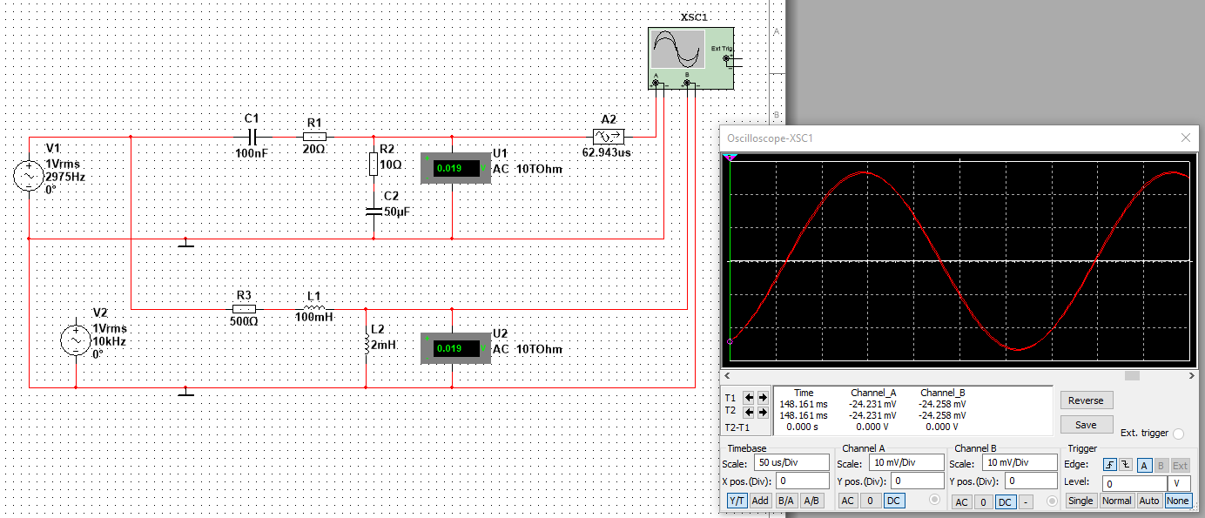

Сравним с полученным ранее значением.

|  |  |  |
| --- | --- | --- |
| № | Метод | $τ_{0}$, мкс |
| 1 | Программа-симулятор | 62,5 |
| 2 | Аналитический способ | 62,943 |